КГУ «Средняя школа-комплекс национального возрождения № 17» государственного учреждения «Отдел образования города Петропавловска» акимата города Петропавловска Северо-Казахстанской области»

РЕФЕРАТ
на тему:
ЧТО СДЕЛАНО ИЗ НЕФТИ –
МИР ВОКРУГ НАС
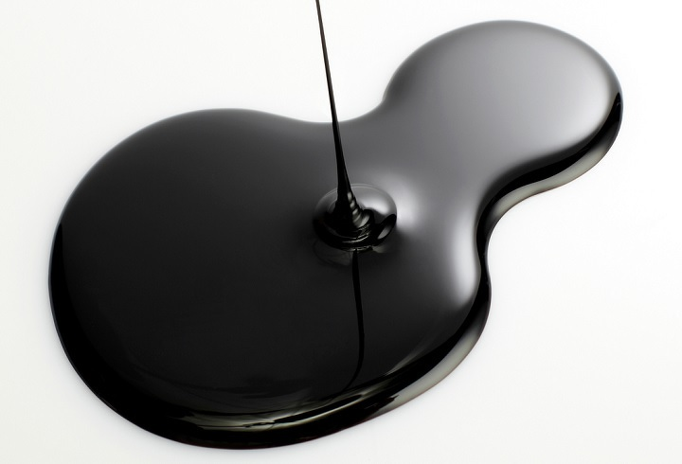

Подготовил:
ученик 5 класса «В»
Вакульчик Сергей
Проверила:
учитель естествознания
Долгачева О.Н.

г. Петропавловск, 2016 - 2017 уч. г.
ЧТО СДЕЛАНО ИЗ НЕФТИ – МИР ВОКРУГ НАС
Каждый день мы сталкиваемся с чем-то, сделанным из нефти, хотя иногда и не подозреваем об этом. Примерно половина всей добываемой нефти идет на производство товаров, даже отдаленно не имеющих отношение к бензину:
Пластик
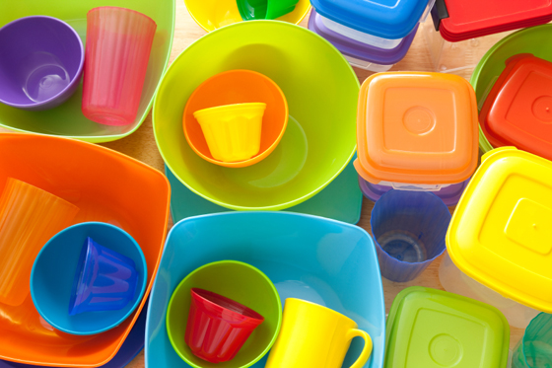
Полиэтиленовые пакеты, пластиковые контейнеры и прочая продукция из пластика — это то, чем каждый из нас пользуется ежедневно по многу раз. Пластиковые игрушки, пластиковые бутылки, пластиковая посуда, пластиковая мебель, канцтовары, детали для бытовой техники и автомобилей — перечислять можно бесконечно. Эти продукты вторичной переработки нефти способны принимать любую форму, благодаря этому являются очень распространенными.
Косметика и красота
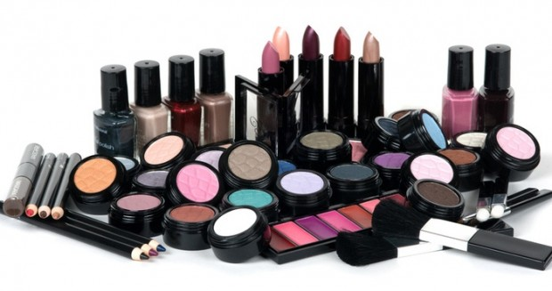
В модной индустрии широко используются такие прочные и красивые материалы, как нейлон, акрил, лайкра, спандекс. Также многие косметические средства производятся с использованием продуктов нефтепеработки. Нефтехимии мы должны быть благодарны за большое количество косметических «приятностей» — тени для век, компоненты для парфюмерии, лаки для ногтей, красители для волос, шампуни, кондиционеры, кремы и т. д. По некоторым источникам, до 80% косметических компонентов имеют свое происхождение в нефтяных глубинах.
Бытовая химия
Найти нефтяные следы в своем доме можно также, заглянув в кладовку или полку, где вы храните бытовую химию. Очень активно продукты нефтепереработки используются при производстве моющих средств, а также лаков, красок, красителей и других химических средств, которые используются в быту достаточно часто.

Медикаменты
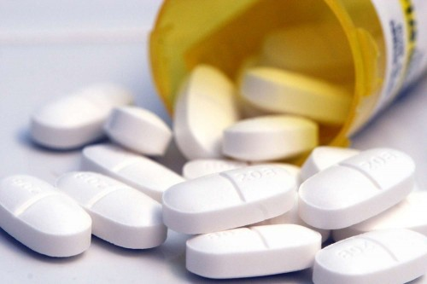
Многие медикаменты, как, например, аспирин, также известный как ацетилсалициловая кислота, многие противомикробные препараты — стрептоцид, сульфидин и т.д., производятся из продуктов переработки нефти. Также в гомеопатии активно используется «нефтяные» продукты.

Товары для детей
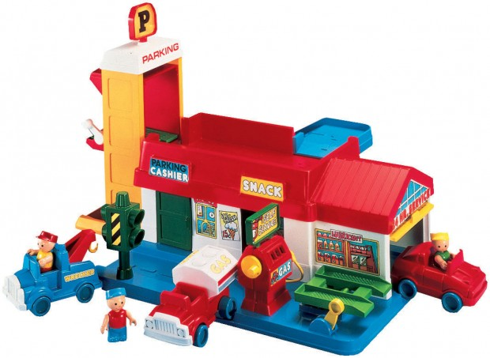
Кроме пластиковых игрушек и канцтоваров, которые окружают любого ребенка, неожиданностью для многих может оказаться то, что очень популярные сегодня восковые карандаши, также обязаны нефти своим созданием.

Другое
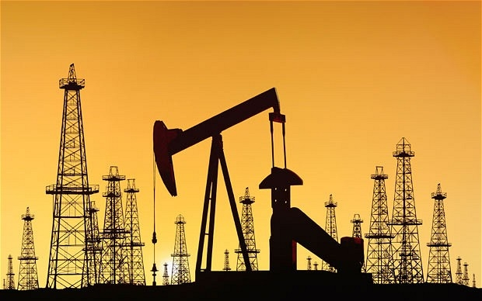
Количество товаров, подчас неожиданных, при производстве которых используется нефть, огромно. Можно вспомнить жевательную резинку, синтетические ткани, которые используются при производстве одежды и текстиля, фотоэлементы, воск, резиновые изделия, такие как обувь и шины, изоляция для кабелей и проводов, ядохимикаты, асфальт, материалы для химической промышленности и металлургии. Кроме того, выбирая в супермаркете еду, не стоит забывать, что многие красители, консерванты и вкусовые добавки также создаются с использованием нефтепродуктов.

